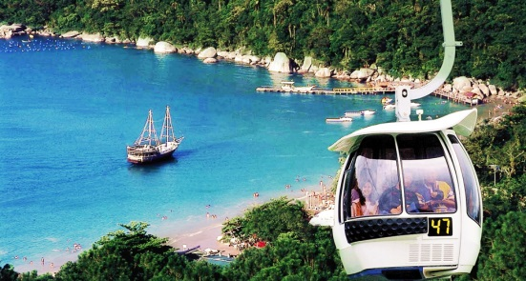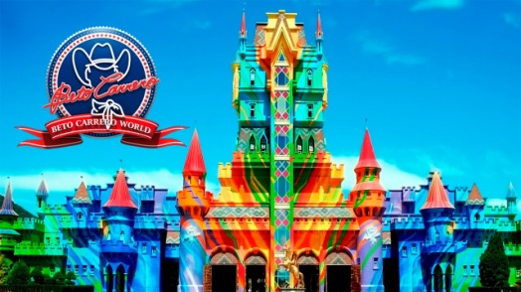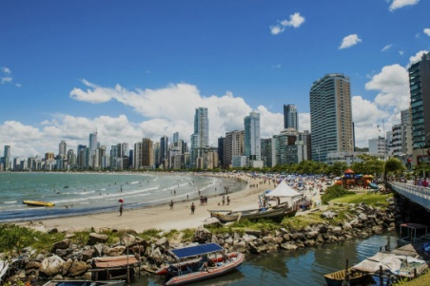

03/11/2022 (QUINTA-FEIRA) – CORBÉLIA/CAFELÂNDIA/CASCAVEL
Saída a noite de Cafelândia, Corbélia e Cascavel, pernoite em ônibus.
04/11/2022 (SEXTA-FEIRA) – BALNEÁRIO CAMBORIÚ
Chegada na parte da manhã, acomodações de malas no hotel, e dia livre para aproveitar a praia de Balneário Comboriú, as 14:00 check in no hotel.
05/11/2022 (SÁBADO) – BALNEÁRIO CAMBORIÚ
Café da manhã e restante do dia livre para aproveitar Balneário Camboriú, ou opcional passeio UNIPRAIAS com guia PAZOLINE TUR (não incluso).
06/11/2022 (DOMINGO) – BETO CARRERO WORLD
Café da manhã no hotel e saída para o parque, dia livre para aproveitar as atrações e ao fim da tarde embarque novamente no ônibus para retorno as cidades de origem.
07/11/2022 (SEGUNDA-FEIRA) – CORBÉLIA/CAFELÂNDIA/CASCAVEL
Chegada nas respectivas cidades de origem por volta das 06:00.

Itens Inclusos no Pacote:
✓Transporte em ônibus leito turismo
✓02 diárias em hotel dos açores com café da manhã
✓Passaporte de entrada no BETO CARRERO WORLD
✓Acompanhamento de Coordenador PAZOLINE TUR

Valores:
Adulto – R$ 1.030,00
Criança (5 a 10 anos) - R$850,00
Criança (0 a 4 anos com poltrona) – R$ 550,00 (se acompanhada de 02 adultos)
Criança (0 a 4 anos sem poltrona) – FREE (se acompanhada de 02 adultos)

